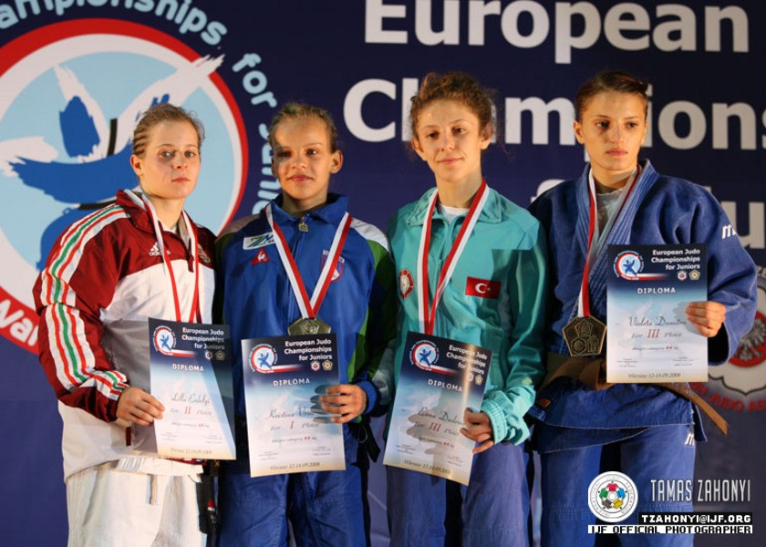
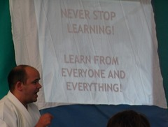
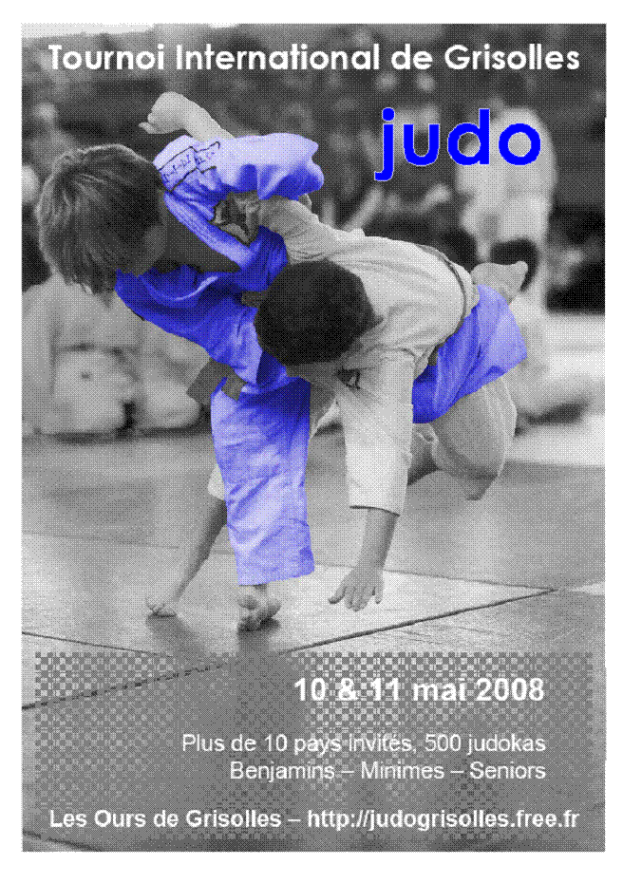
Esma DADEMİR 44 kg
Gençler Avrupa ÜÇÜNCÜSÜ/ 2008-POLONYA
İtalya UluslarARASı
Judo Turnuvası Çocuk şenlikleri
Asla öğrenmekten bıkma!
heryerde ve hErkesten öğren!

JUDO
zihinsel güçün ve kas kuvvetinin en verimli ŞEKİLDE kullanabilme sanatı!
Judo Stratejisi; Sessiz ve sakin kalarak kazanmak, Rakibin gücünden ve momentumundan faydalanmak, Hareket, denge ve kuvvet, Rakibinizin zayıflığı gücünde saklıdır.

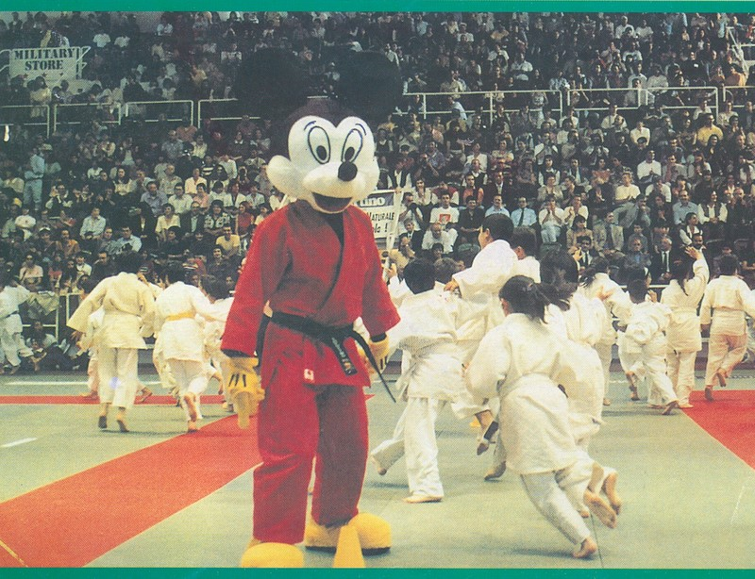
E-MAİL: edirne@mmo.org.tr
ADRES: Koca sinan mah. Dr. Sadık Ahmet Cad. No: 60/1-2EDİRNE
TEL: 0284 444 8 666,……..Faxs; 0284 236 08 03
Çalışmalar haftada 3 gün yapılacaktır. (Bay-Bayan)
Cumartesi-Pazar ve katılımcıların belirleyeceği hafta içi 1 gün.
16.Kasım.2008 mimar Sinan kapalı spor salonu judo antrenman salonunda toplantı yapılacak.
Aylık ücret: M.M.O. Öğrencileri : 30YTL
Aylık ücret: M.M.O. Üyesi : 40 YTL ve çocukları için 30 YTL.

Çocuğunuz ve kendiniz için, diğer bireysel ve takım sporları değil de
neden judo’yu seçmeliniz?!!!

kendini koruma, özgüven, disiplin, zihinsel antrenman, konsantRasyon, güçe karşı koyma, kontrol et!,
judo stratejisi ile hayatınızı yönlendirin!, stres ve kaygıyı kontrol etme.,yarışma ruhu, ………!!!!!!!!!!

